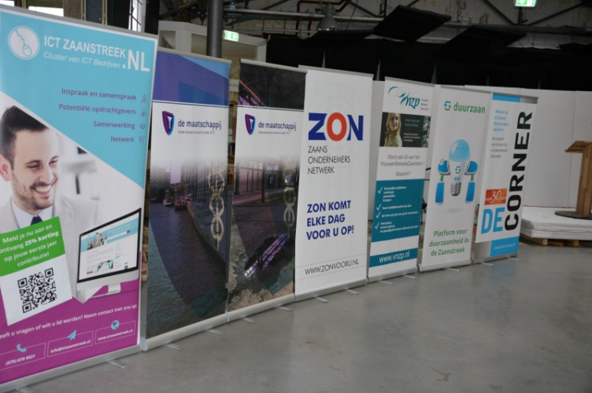
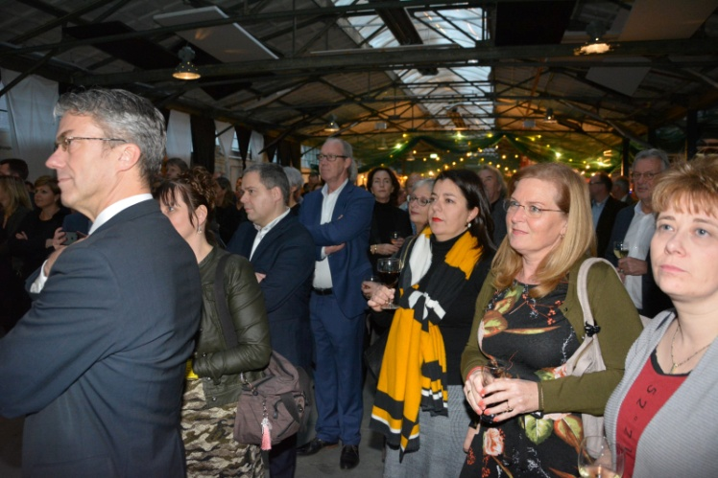
Zeer geslaagde gezamenlijke nieuwjaarsbijeenkomst!

Wat een gezellige drukte op vrijdag 12 januari jl. tijdens de gezamenlijke nieuwjaarsbijeenkomst. Zo'n driehonderd Zaanse ondernemers en bestuurders ontmoetten elkaar in de Yada Yada Markt. Na de opening door Ton Komen namens de Zaanse Ondernemers Sociëteit De Corner, de Maatschappij Zaanstreek-Waterland, ZON, Vrouwen Netwerk Zaanstad Plus, ICT Zaanstreek en Duurzaan, hield burgemeester Jan Hamming een nieuwjaarstoespraak. Guido Vos berichtte vervolgens over diverse aankomende bijzondere bijeenkomsten:

- op 14 maart vindt het Ondernemers verkiezingsdebat plaats;
- op 4 april is Klaas Knot, president van de Nederlandsche Bank, te gast bij de Zaanse Ondernemers Sociëteit De Corner en de Maatschappij Zaanstreek-Waterland;
- en op 20 april organiseren de Zaanse Ondernemers Sociëteit De Corner en de Maatschappij Zaanstreek-Waterland het duurzaamheidscongres Zaans Groen. Bekijkt u hier het filmpje daarover.

Noteert u de data alvast; meer informatie volgt!

Vervolgens mochten Petra Hardeman en Raoul van der Struijk van Erdi de Duurzaan Award 2017 in ontvangst nemen. Erdi liet in een nek-aan-nekrace de andere finalisten White Ranch uit Assendelft en kringloopbedrijf Noppes achter zich. Bijna 2.000 Zaankanters brachten hun stem uit; uiteindelijk gaven de stemmen van de ondernemers de doorslag.

Onder het genot van diverse hapjes en drankjes, werden de beste wensen voor 2018 overgebracht, en kon men volop netwerken. Het bleef daarna nog lang gezellig in de Yada Yada Markt.

Nog even sfeer proeven? Kijk dan in het fotoalbum.
Foto’s: Ton R. Vermij
